附件：
2020年河南省住院医师规范化培训招收对象网上报名操作指南
1.电脑上打开网址：http://hnszp.bjztyh.cn，进入河南省住培站：
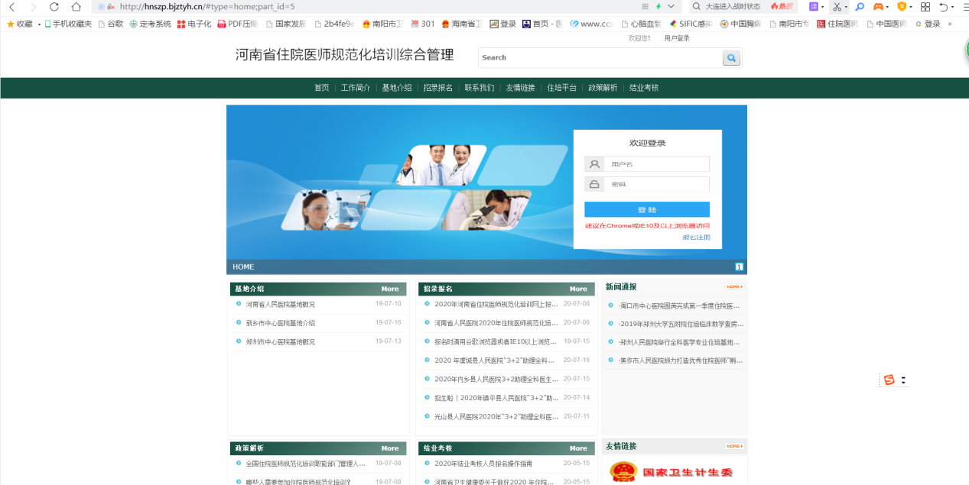
点击首页图片，进入报名页面
2．在线注册

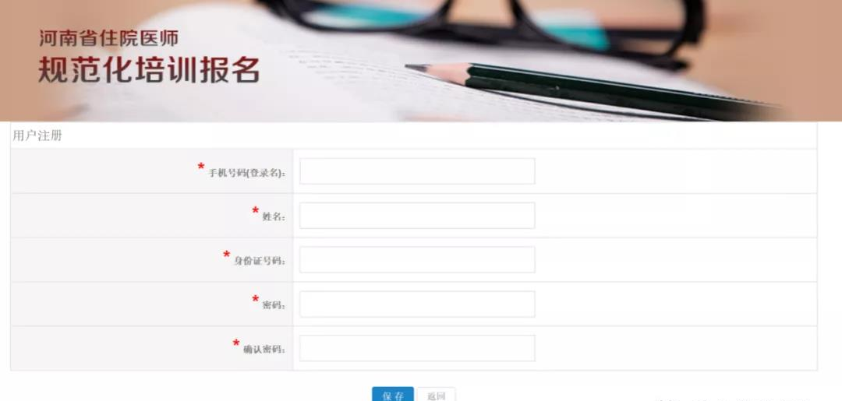
建议使用360浏览器兼容模式，IE10以上，Chrome浏览器。
注册时请确保手机号码填写正确，并牢记自己的密码。
注册时如果提示“身份证已存在”，请联系技术支持电话0371-87160915，15036127545，15238185876，15565260832 协助。

3. 在线报名
使用注册时填写的手机号和密码登录系统进行在线报名，选择助理全科医师报名入口进行报名。
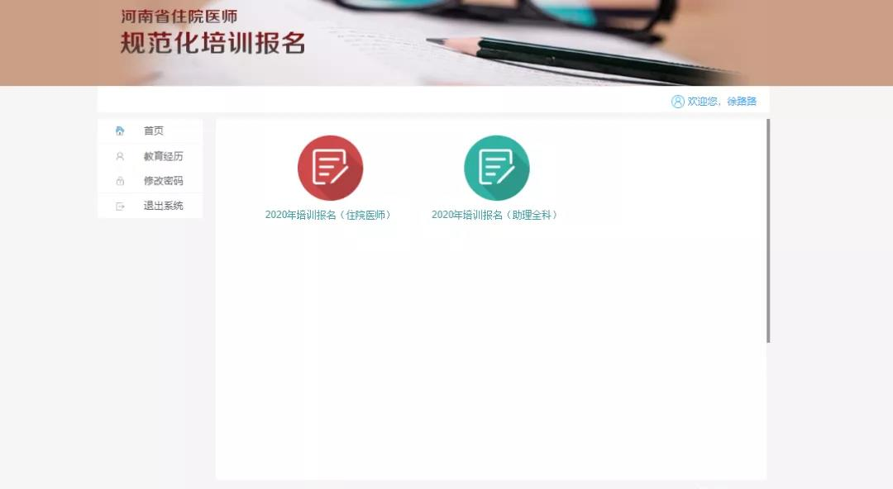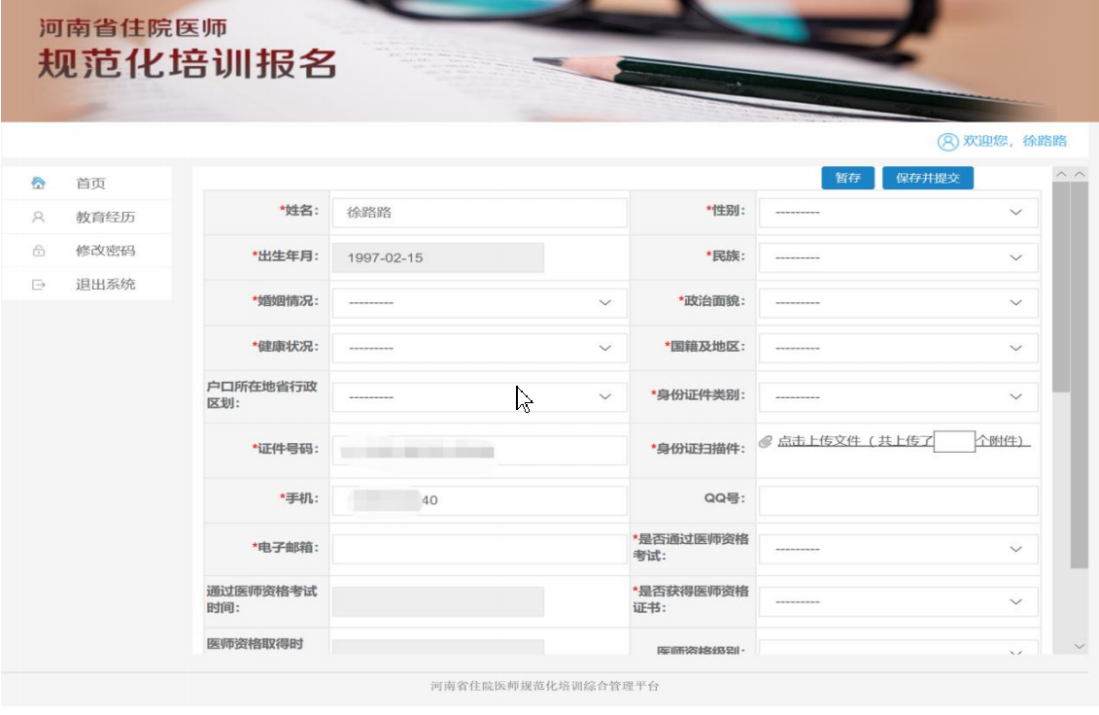
填写报名信息后可以“暂存”或“保存并提交”。暂存的数据可以修改补充，提交之后无法再修改，请确保信息填写正确。
4. 打印报名表
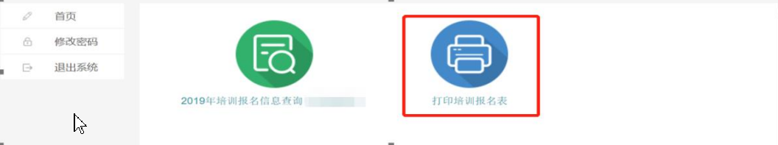
报名信息提交之后，可以查看报名信息，打印报名表。

5. 录取结果查询

6.补招查询及报名：
